1. (简答题) 如下图所示，请按照流程挨个完成练习项目并且提交代码及预览效果图。
1、网页中创建一个容器box，然后内含三个子元素div.header div.main div.footer。
设置div.box为伸缩容器，配合适当容器属性及项目属性，实现预览效果1。

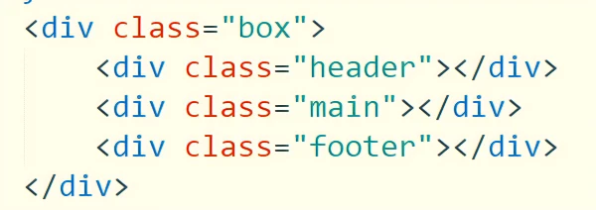
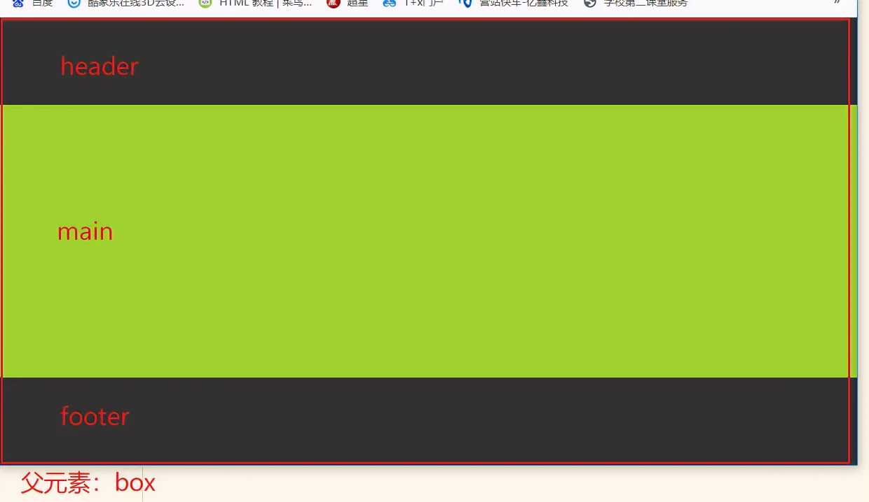
2、在div.main内，再创建div.left div.center div.right 三个元素。
设置div.main为伸缩容器，配合适当容器属性及项目属性，实现预览效果2
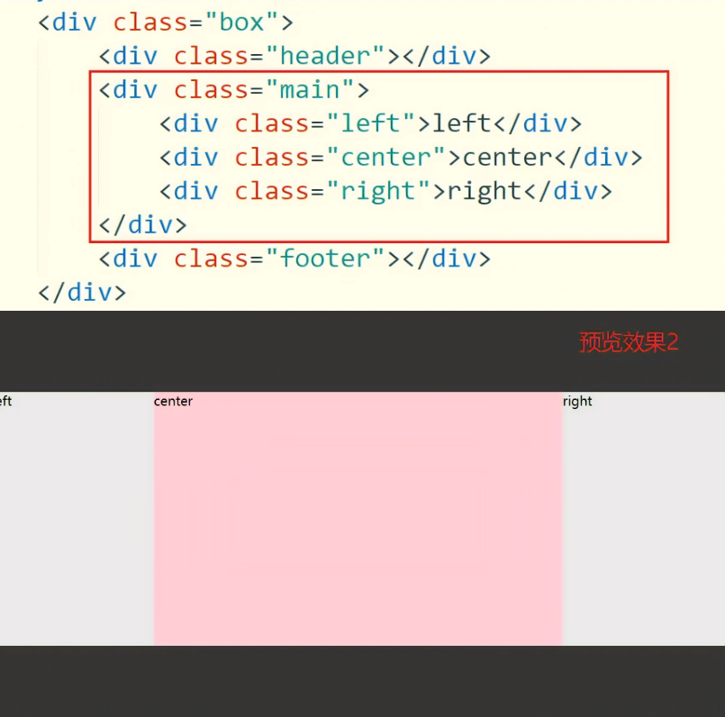
3、在div.center 内创建两个子元素div.top 和div.bottom。
设置div.center为伸缩容器，配合适当容器属性及项目属性，实现预览效果3
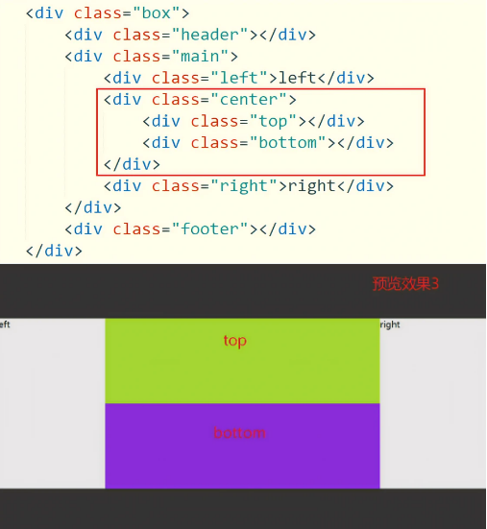
4、分别在div.top 和div.bottom内创建三个div.item 和 两个div.item 。
分别设置div.top 和div.bottom为伸缩容器，再分别配合适当容器属性及项目属性，实现预览效果4。
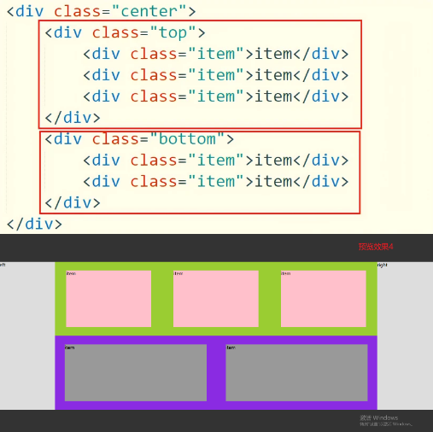

请按照以上四个练习步骤流程，逐步完成本项目作业。

